PREFEITURA MUNICIPAL DE SÃO PEDRO DA ALDEIA
ESTADO DO RIO DE JANEIRO

SECRETARIA MUNICIPAL DE ADMINISTRAÇÃO

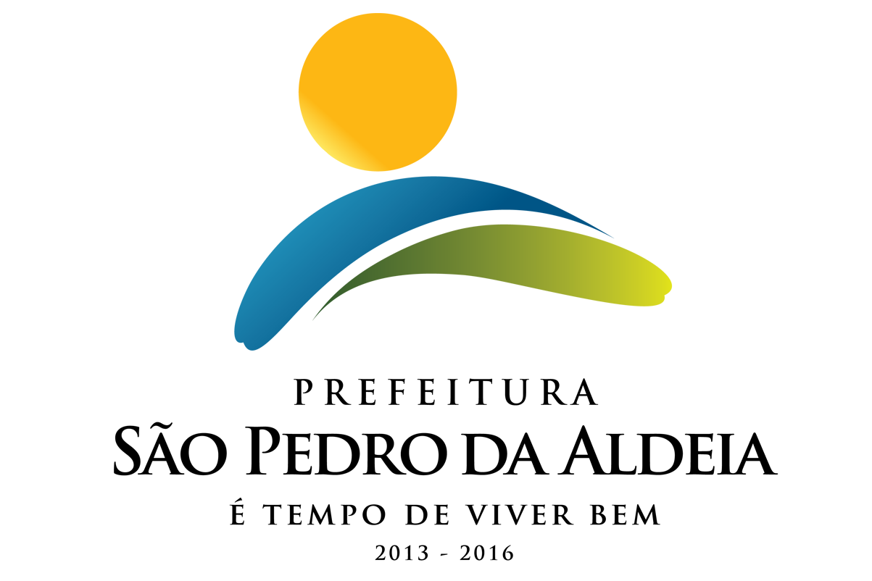

AVISO DE LICITAÇÃO

PREGÃO PRESENCIAL Nº 11/2020
SECRETARIA REQUISITANTE: Secretaria Municipal de Segurança e Ordem Pública
TIPO: Menor Preço por Item
PROCESSO ADMINISTRATIVO: 12553/2019
DATA DA ABERTURA: 09/03/2020 às 09:30 HORAS
OBJETO: Aquisição de 2 veículos modelo SUV de 1400 (1.4) a 2000 (2.0) cilindradas, com câmbio manual, cor branca, giroflex, sirene e compartimento de cela (gaiola).
VALOR GLOBAL: R$ 174.380,00
RETIRADA DO EDITAL: O Edital encontra-se disponível no Portal Oficial da Prefeitura (www.pmspa.rj.gov.br), podendo, também, ser retirado na sede da Prefeitura de São Pedro da Aldeia, na Rua Marques da Cruz nº. 61, Centro, SPA/RJ, no horário de 10:00 às 16:00, portando carimbo de CNPJ da firma, um pen-drive. Maiores informações serão prestadas pelo tel. (022) 2621-7098.

Luiz Fernando S. C. Campos
Pregoeiro

